20.06.2019 года сотрудниками Кореличского рай ЦГЭ в ДОЛ «Вяселка» проведена беседа с воспитанниками лагеря на тему «Спасибо – не курю».
Были разъяснены последствия подросткового курения, вред табака на подрастающий организм.

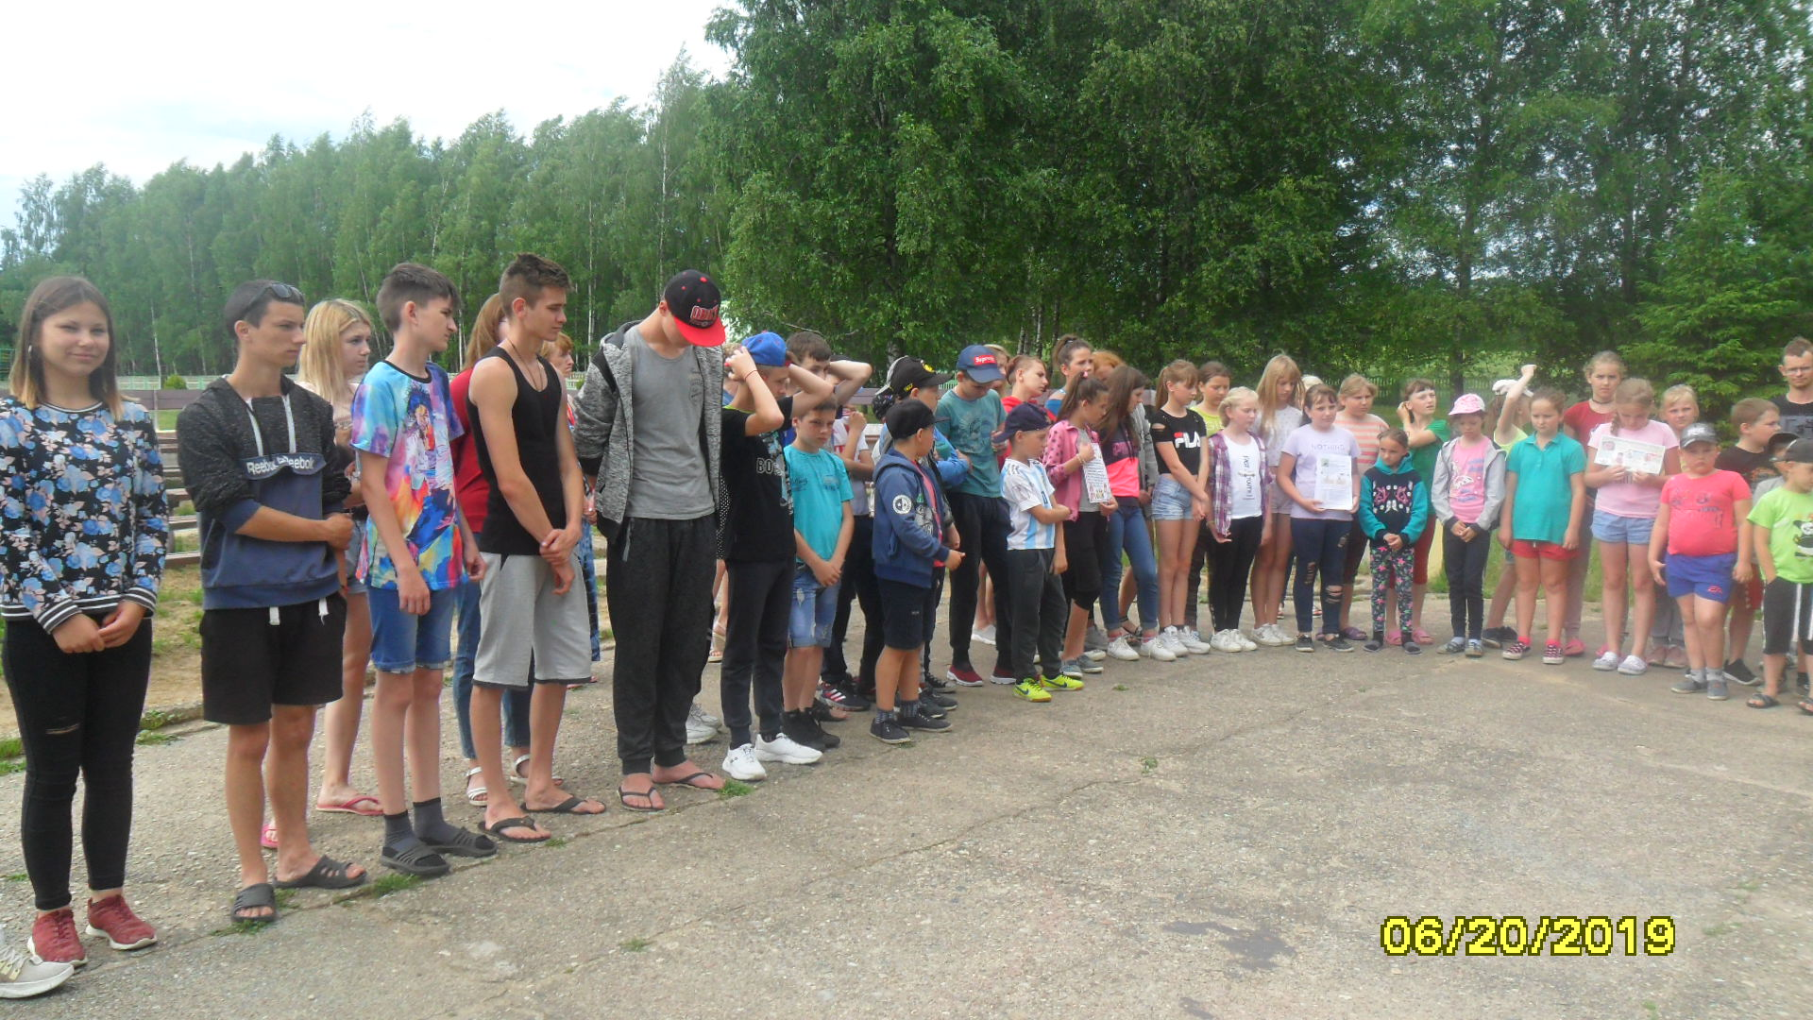

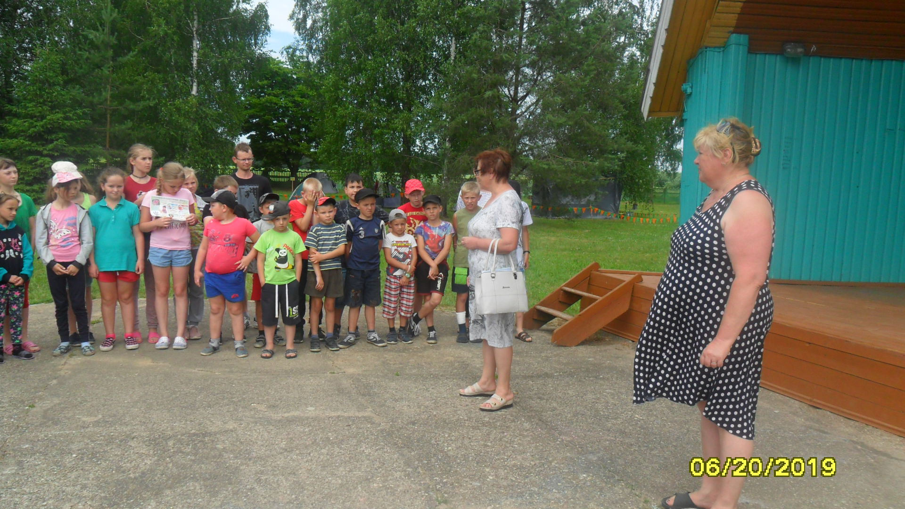

В течении беседы было задано много интересующих вопросов
